Latvijas derīgie izrakteņi

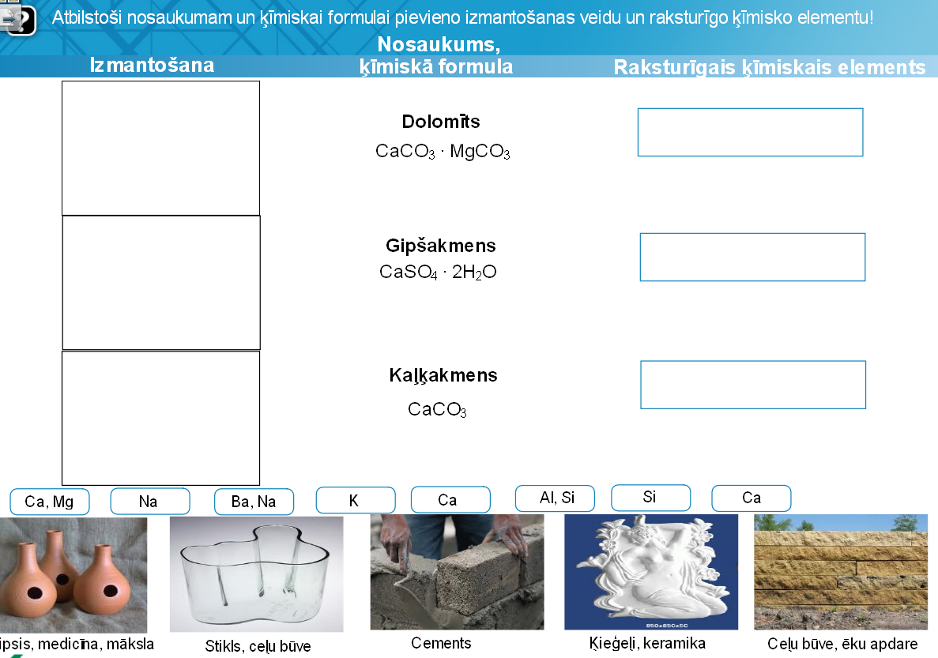
Attēlu ievieto atbilstoši nosaukumam un ķīmiskajai formulai
Ķīmisko elementu/us ievieto atbilstoši nosaukumam un ķīmiskajai formulai

